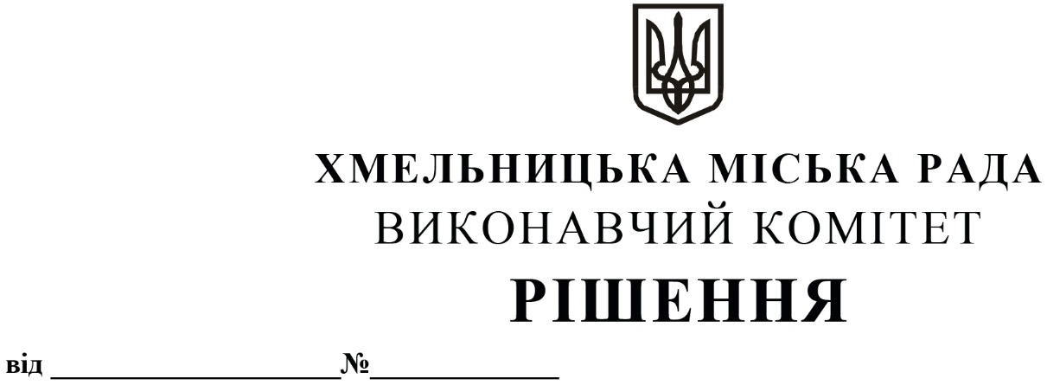

Про внесення на розгляд сесії міської ради
пропозиції про включення нежитлової
будівлі (колишнє приміщення школи), яка
розташована за адресою: Хмельницька обл.,
Хмельницький р-н, с. Бахматівці,
вул. Центральна, 94б, до переліку об’єктів
малої приватизації – окремого майна,
що підлягає приватизації

Розглянувши клопотання комунального підприємства «Агенція муніципальної нерухомості», керуючись законами України «Про місцеве самоврядування в Україні», «Про приватизацію державного і комунального майна», виконавчий комітет міської ради

ВИРІШИВ:

1. Внести на розгляд сесії міської ради пропозицію про включення нежитлової будівлі (колишнє приміщення школи) загальною площею 173,3 кв.м, яка розташована за адресою: Хмельницька обл., Хмельницький р-н, с. Бахматівці, вул. Центральна, 94б, до переліку об’єктів малої приватизації – окремого майна, що підлягає приватизації.

2. Контроль за виконанням рішення покласти на заступника міського голови – директора департаменту інфраструктури міста В. Новачка.

Заступник міського голови М. КРИВАК

